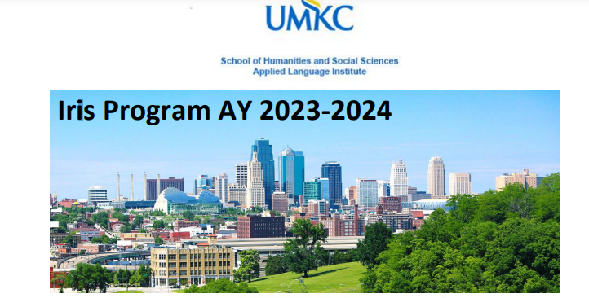
UMKC'deki Iris Programı, partnerlere özel bir derece programı olup katılımcılara bir veya iki dönemlik çalışma imkânı sunmaktadır.
TOEFL-IBT sınavından 61 ya da IELTS sınavından 5.5 altında puan alan ve ALI 1, 2 veya 3. seviyeye yerleşen katılımcılar, İngilizce Öğrenimi için Iris Programına katılabilirler. 15 hafta süren bu program, katılımcıların ABD kültürü bağlamında genel İngilizce dil yeteneklerini geliştirmeye odaklanmaktadır. Katılımcılar, Uygulamalı Dil Enstitüsü tarafından bireyselleştirilmiş İngilizce yeterlilik testi alacaklardır. Bu programda, üniversite düzeyinde İngilizce okuma, kelime dağarcığı, konuşma, dinleme, yazma ve uygulamalı dilbilgisi dersleri verilmekte ve kampüs içi ve dışı kültürel etkinlikleri de içeren kültürel programlama bulunmaktadır.

İris Programı'nın İçeriği ve Programı aşağıdaki gibidir:
Pazartesi | Salı | Çarşamba | Perşembe | Cuma
Okuma&Kelime Bilgisi  09.00-10.20 | Okuma&Kelime Bilgisi  09.00-10.20 | Okuma&Kelime Bilgisi  09.00-10.20 | Okuma&Kelime Bilgisi  09.00-10.20 | Seçmeli Kültürel  Program
Konuşma&Dinleme  10.30-11.50 | Konuşma&Dinleme  10.30-11.50 | Konuşma&Dinleme  10.30-11.50 | Konuşma&Dinleme  10.30-11.50
Öğle Yemeği  12.00-13.00 | Öğle Yemeği  12.00-13.00 | Öğle Yemeği  12.00-13.00 | Öğle Yemeği  12.00-13.00
Yazma ve Dil Bilgisi  13.00-14.20 | Yazma ve Dil Bilgisi  13.00-14.20 | Yazma ve Dil Bilgisi  13.00-14.20 | Yazma ve Dil Bilgisi  13.00-14.20

İngilizce bilmeyen veya düşük İngilizce yeterliliğine sahip öğrenciler, ancak sınavda ALI 4. seviyeye ulaşmaları durumunda, İngilizce Iris Programı ve Akademik derslere girebilirler. Katılımcılar yukarıda belirtilen ALI derslerinden bir veya ikisini seçebilirler ve aşağıdaki akademik alanlarda 100 veya 200 seviyeli olarak isimlendirilen lisans derslerinden bir seçim yapabilirler:

İletişim ve Gazetecilik
Ceza Adaleti ve Kriminoloji
Ekonomi
İngiliz Dili ve Edebiyatı
Yabancı Dil ve Edebiyatları
Tarih
Medya, Sanat ve Tasarım
Siyaset Bilimi ve Felsefe
Irk, Etnik ve Cinsiyet Çalışmaları
Sosyoloji ve Antropoloji

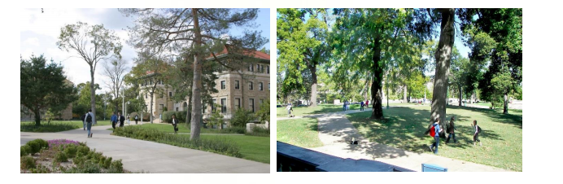

TOEFL-IBT sınavından 61 ya da IELTS sınavından 5.5 üzerinde puan alan veya ALI 5. seviyeye yerleşen katılımcılar, yukarıda belirtilen akademik alanlarda 60'tan fazla lisans dersi arasından seçim yapabilecekleri Iris Akademik Programına katılabilmektedir.
Önemli Tarihler
Son Başvuru Tarihi: 3 Temmuz 2023
Önerilen Varış Tarihi: 14 Ağustos 2023
Yönlendirme Tarihi: 17 Ağustos 2023
Derslerin Başlangıç Tarihi: 21 Ağustos 2023
Derslerin Bitiş Tarihi: 15 Aralık 2023

Gerekli Başvuru Belgeleri
Tamamlanmış başvuru sayfası
Öğrencinin pasaport fotokopisi
16 haftalık dönem için 14.260 $ veya iki 16 haftalık dönem için 28.521 $ gösteren banka hesap özeti
Banka hesabı öğrencinin hesabı değilse, destek beyanı
UMKC'deki öğrenim hedefleri hakkında öğrenci tarafından yazılmış kişisel beyan

Kültürel Etkinlik Paketi - Aşağıdakileri İçermektedir:
• Yönlendirme Oturumu ve Karşılama Partisi
• Plaza Sanat Fuarı
• "First Fridays" Yiyecek, Sanat ve Eğlence Festivali
• Meyve Bahçesi Balkabağı Turu ve Mısır Labirenti
• Kansas City Hayvanat Bahçesi
• Hizmet Öğrenme Fırsatları

Ödeme ve Maliyetler
Iris Programı katılımcıları, öğrenim ücreti üzerinden ücret ve harç ödeyeceklerdir.
Tahmini 2023-2024 AY maliyetleri aşağıdaki gibidir:
Öğrenim Ücreti ve Harçlar: 5.343 $
Kültürel Etkinlik Paketi: 250 $
Sağlık Sigortası: 1.168 $
Ders Kitapları: Değişkendir
Toplam: 6.761 $

Öğrenim ücreti, İngilizce yeterlilik yerleştirme testini ve üniversite ücretlerini içermektedir.
J-1 vizesi olan tüm öğrencilerin UMKC aracılığıyla sigorta satın almaları zorunludur (https://www.umkc.edu/isao/admittedstudents/health-insurance.html). Sağlık sigortası, takvim ayı başına 213 $ 'dır. Öğrenci kaydedildikten sonra, sigorta, ayın ilk gününden itibaren geriye dönük olarak uygulanır.
Ders kitabı maliyetleri alınan derslere göre değişmektedir. ALI ders kitabı maliyetleri 100-200$ arasında olabilir, akademik ders kitapları ise genellikle daha yüksektir.
Kitaplar, konaklama veya yemek planını içermez.
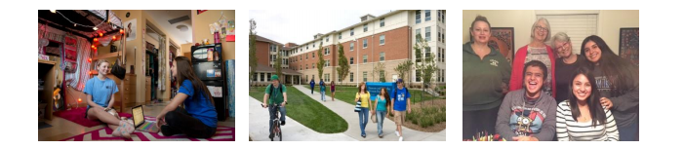
Konaklama ve Yemek Seçenekleri
Yurtta Konaklama: Yarıyıl başına 3.912 Dolar
Yurtlar, ortak yatak odası ile ortak banyo, özel çalışma odaları, öğrencilerin kullanabileceği ortak mutfakları ve sosyal salonları içerir.
Yemek Planı: Yarıyıl başına 1.827 dolar
UMKC yurdunda kalan öğrenciler, bir UMKC yemek planına kaydolup satın almak zorundadır. En ekonomik seçenek olan UMKC "12 Öğünle 175 dolar esnek dolar" planını öneriyoruz. UMKC'nin Yemek Salonu Atterbury Öğrenci Başarı Merkezindedir. Yemek salonu, herkesin iştahını tatmin etmek için tasarlanmış geniş bir çeşitlilikte taze yiyecekler sunar. Ayrıca öğrenciler, Öğrenci Birliği, Miller-Nichols Kütüphanesi ve Royal Hall'da yemek yiyebilecekleri yerleri bulabilirler.
Sonbahar 2023 yarıyılı yurt başvurusu için son tarih:
Konut, yurtlar dolana kadar yarıyıl boyunca sözleşmeleri kabul edecektir. ALI, 1 Ağustos 2023'ten önce başvurmanızı önerir.
Aile Yanı Konaklama: Ayda 1.000 dolar
Amerikan bir aileyle konaklama, Kansas City'nin daha derin bir kültürel deneyimini sağlar. Öğrenciler aile aktivitelerine katılırlar, Amerikan kültürü hakkında ilk elden bilgi edinirler ve Kansas City sakinleriyle ömür boyu bağlantılar kurarlar.
Aile yanları, özel bir yatak odası ve paylaşılan veya özel bir banyo içerir. Hafta içi kahvaltı ve akşam yemeği dâhildir. Öğle yemeği dâhil değildir, çünkü öğrenciler öğle yemeği için genellikle UMKC'de olacaklardır. Hafta sonları (Cumartesi ve Pazar), öğrenci "evde" olduğunda kahvaltı, öğle yemeği ve akşam yemeği mevcuttur. Öğrenciler, yemek saatlerinde aile yanında olmamaktan kaynaklanan kaçırılan yemeklerden sorumludur.
Sonbahar 2023 dönemi aile yanı konaklama için başvuru tarihi: 1 Ağustos 2023

Diğer mevcut yemek planı seçenekleri için, ayrıntılar için ALI ile iletişime geçiniz.

